计算机科学与技术学院
2025秋季学期
《QT应用程序开发》课程设计报告

校园活动报名与签到管理系统
学号： | 2023414290312
姓名： | 赖俊良
日期： | 2026.1.9

目录
一、设计任务说明 1
1.1 课程设计任务 1
1.2 开发该系统软件环境及使用的技术说明 1
1.3 开发计划 2
二、系统架构设计 2
2.1 系统总体架构图 2
2.2 模块设计说明 3
2.3 数据库结构设计（SQLite） 3
2.3.1数据库 E-R 图（自绘） 3
2.3.2表结构定义 3
2.4 Model/View 设计说明 3
2.5 网络模块设计 4
2.6 多线程设计 4
2.7 UI 布局设计 4
三、系统实施及结果 5
3.1 系统界面 5
3.2 系统测试结果 5
3.3 代码版本管理提交日志 5
3.4 AI 工具使用记录 6
3.4.1 使用的 AI 工具清单 6
3.4.2 核心提示词（Prompt）记录（至少 3 条） 6
3.4.3 AI 代码问题分析（至少 2 例） 7
四、课程设计总结 7

一、设计任务说明

1.1 课程设计任务
项目整体目标：校园活动报名与签到管理系统
系统主要功能：7个模块（用户角色管理、活动管理、报名管理、签到功能、数据存储、网络功能、数据导出）
知识点应用说明：涵盖5个方面
- Qt Widgets 界面设计
- Model/View 数据展示
- SQLite 数据存储
- QThread 多线程处理
- TCP/HTTP 网络通信

1.2 开发该系统软件环境及使用的技术说明
Qt 版本：Qt 5.12 或更高版本（推荐 Qt 5.15 或 Qt 6.x）
C++ 标准：C++11
Qt 模块：6个模块，每项都有用途说明
Qt Core
Qt GUI
Qt Widgets
Qt SQL
Qt Network
Qt Concurrent / QThread
编译环境：MSVC 或 MinGW

1.3 开发计划
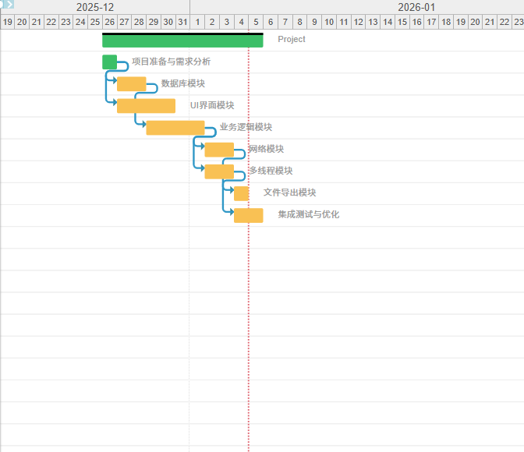
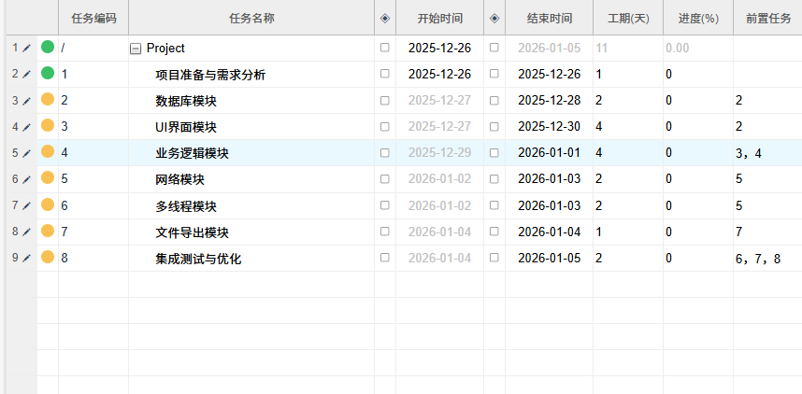

二、系统架构设计

2.1 系统总体架构图

图1：系统整体模块图

本图展示了校园活动报名与签到管理系统的整体架构，采用经典的分层架构设计模式。系统从上到下分为五个层次：UI层包含MainWindow主窗口和LoginWindow登录窗口，负责用户界面的展示和交互；业务逻辑层包含ActivityManager活动管RegistrationManager报名管理器，负责处理具体的业务逻辑；数据访问层包含Database数据库模块，封装了所有SQLite数据库操作，管理users、activities、registrations、waitlist四张数据表；网络通信层包含NetworkManager网络管理器，负责与校园平台API进行HTTP通信；工作线程层包含ConflictChecker冲突检查线程和ExportThread导出线程，用于后台执行耗时操作。
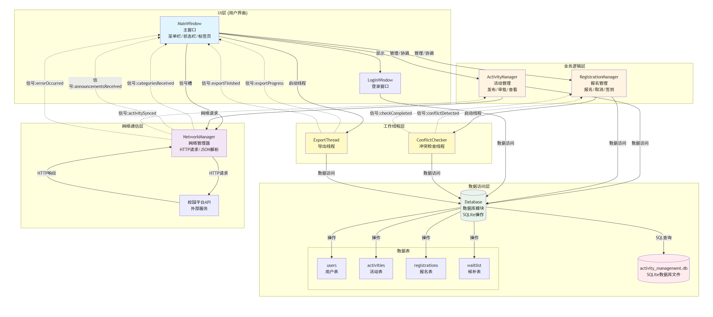
图2：模块关系图

本图从四个维度展示了系统各模块之间的关系。控制关系维度显示MainWindow作为主控制器，统一管理ActivityManager、RegistrationManager和LoginWindow三个业务模块，体现了单一职责原则和集中控制的设计思想。数据关系维度展示了业务模块通过Database模块访问SQLite数据库的层次结构，所有数据访问都经过Database模块的统一封装，保证了数据访问的一致性和安全性。通信关系维度使用虚线箭头表示信号槽机制，NetworkManager通过信号槽与ActivityManager和MainWindow通信，ConflictChecker和ExportThread通过信号槽与对应的业务模块通信，这种异步通信方式避免了模块间的直接依赖。

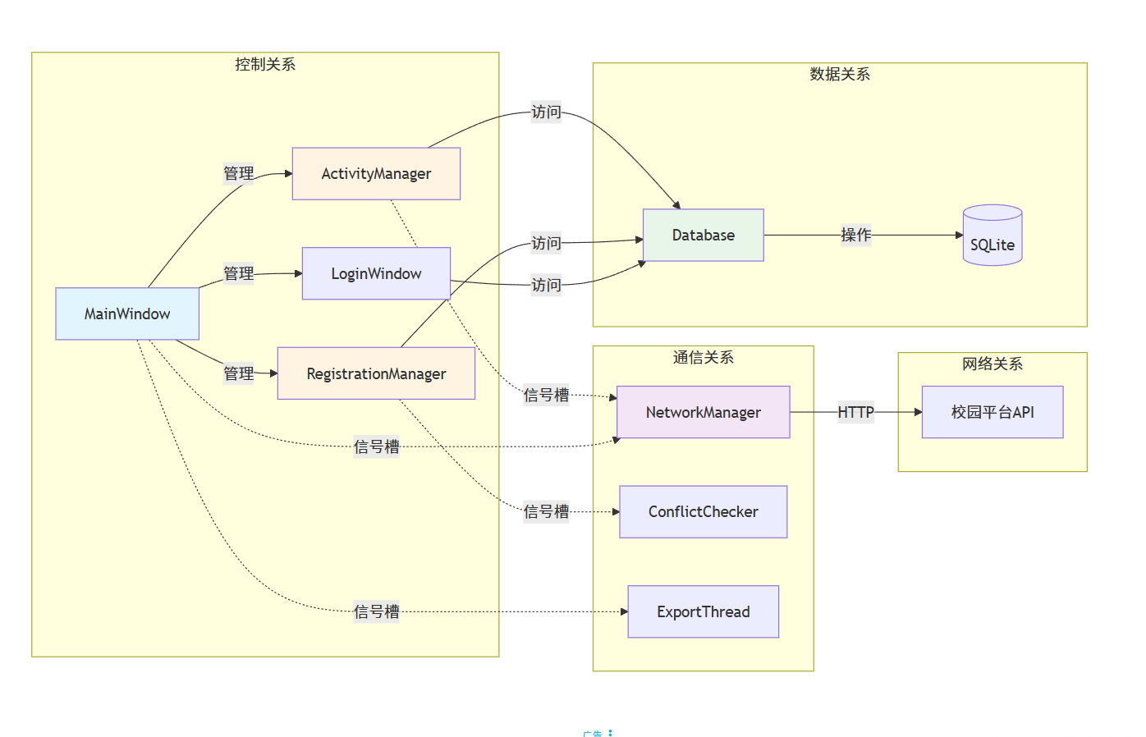
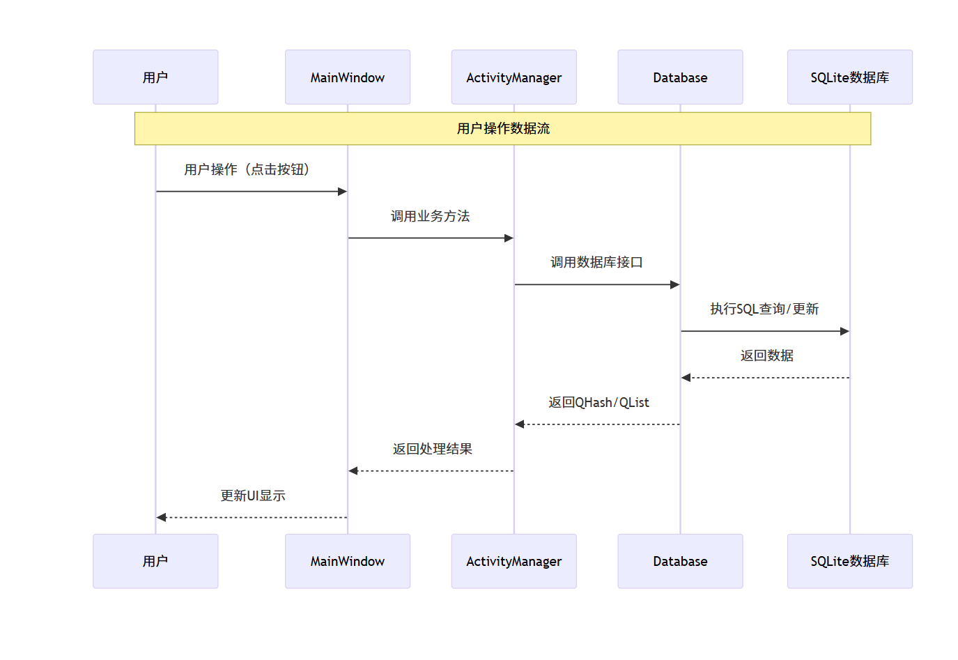
图3：用户操作数据流

本时序图详细展示了用户操作在系统中的完整数据流转过程。当用户在界面上进行操作（如点击按钮）时，操作首先传递到MainWindow主窗口，MainWindow作为控制器负责将用户操作转发给相应的业务模块。ActivityManager接收到调用后，根据业务逻辑需求调用Database模块提供的接口，Database模块将业务请求转换为SQL语句，在SQLite数据库中执行查询或更新操作。SQLite数据库执行完成后，将结果数据返回给Database模块，Database模块将原始数据封装成QHash或QList等Qt标准数据结构返回给业务层。ActivityManager接收到数据后，根据业务规则进行数据处理和格式化，然后将处理结果返回给MainWindow。最后，MainWindow根据返回的结果更新用户界面，完成整个数据流转过程。
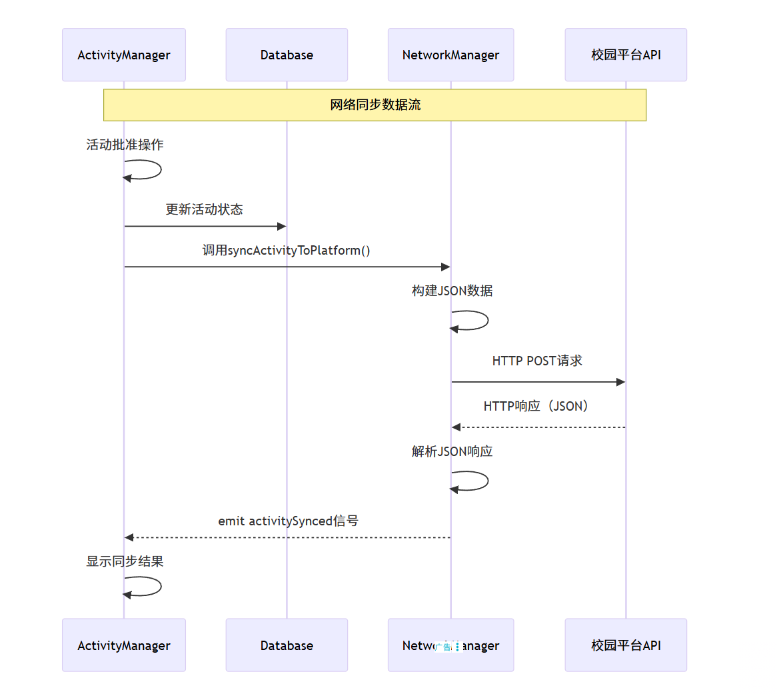
图4：网络同步数据流

本时序图展示了活动批准后同步到校园平台的完整网络通信流程。当管理员在ActivityManager中批准一个活动后，系统首先在本地Database中更新活动状态，确保本地数据的一致性。然后ActivityManager调NetworkManagersyncActivityToPlatform()方法，将活动数据传递给网络模块。NetworkManager接收到数据后，将活动信息（包括标题、描述、时间、地点等）转换为JSON格式，这是现代Web API常用的数据交换格式。NetworkManager使用HTTP POST方法将JSON数据发送到校园平台API服务器，这是一个异步操作，不会阻塞UI线程。校园平台API处理请求后，返回HTTP响应，响应内容也是JSON格式，包含同步是否成功的信息。NetworkManager接收到响应后，使用QJsonDocument解析JSON数据，提取同步结果。

图5：后台任务数据流

本时序图展示了后台导出任务的完整执行流程，体现了多线程编程在系统中的应用。当用户在MainWindow中请求导出统计报表时，MainWindow首先创建ExportThread导出线程对象，并设置导出类型、文件名和要导出的数据。然后MainWindow调用start()方法启动线程，此时ExportThread在独立的工作线程中运行，不会阻塞主UI线程。线程激活后，ExportThread从Database中查询需要导出的统计数据，Database返回查询结果。ExportThread接收到数据后，在后台线程中进行数据处理和格式化，这个过程可能涉及大量数据的处理。

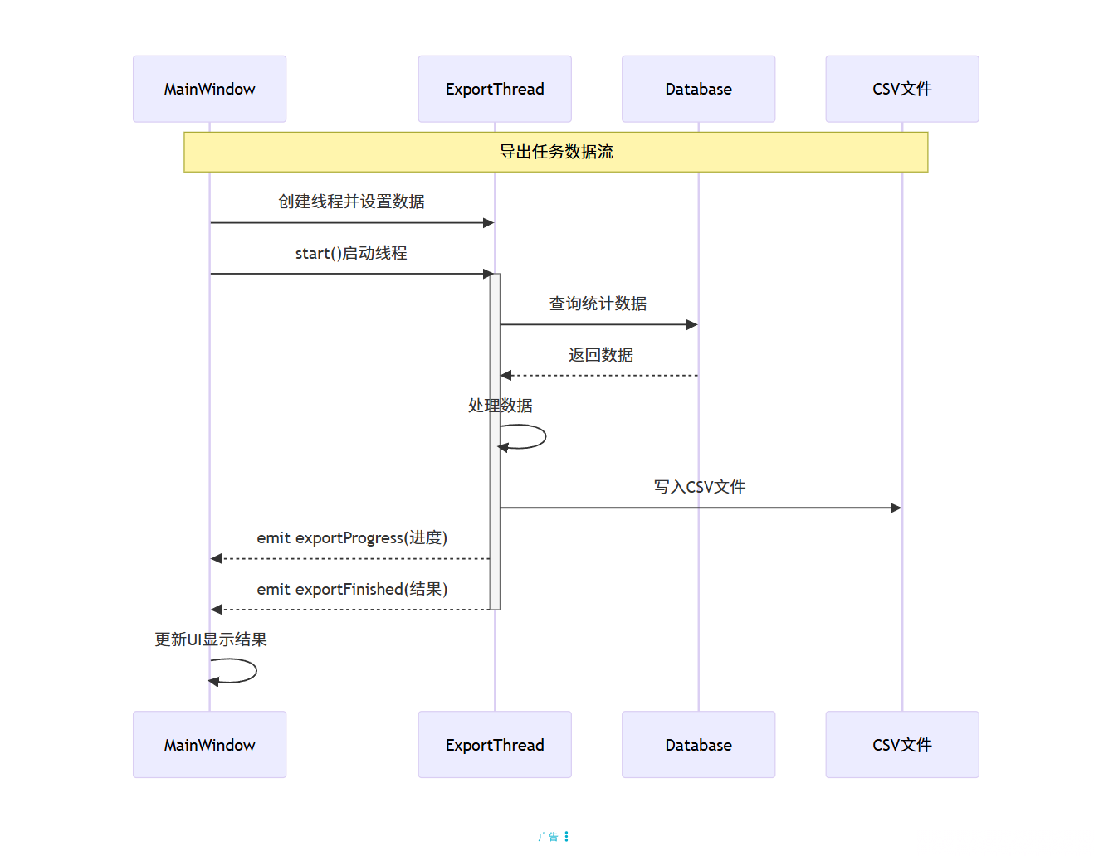

图6：登录控制流

本流程图展示了用户登录系统的完整控制流程，体现了系统的安全认证机制。流程从LoginWindow显示登录界面开始，用户需要输入学号和密码进行身份验证。系统将用户输入的凭据传递给Database模块进行验证，Database模块查询users表，比对密码哈希值，验证用户身份的有效性。如果验证失败，系统显示错误信息，并允许用户重新输入，这体现了友好的错误处理机制。如果验证成功，Database模块返回用户的角色信息（管理员、发起人或学生），系统根据角色信息更新MainWindow的UI界面，显示与用户角色对应的功能标签页。

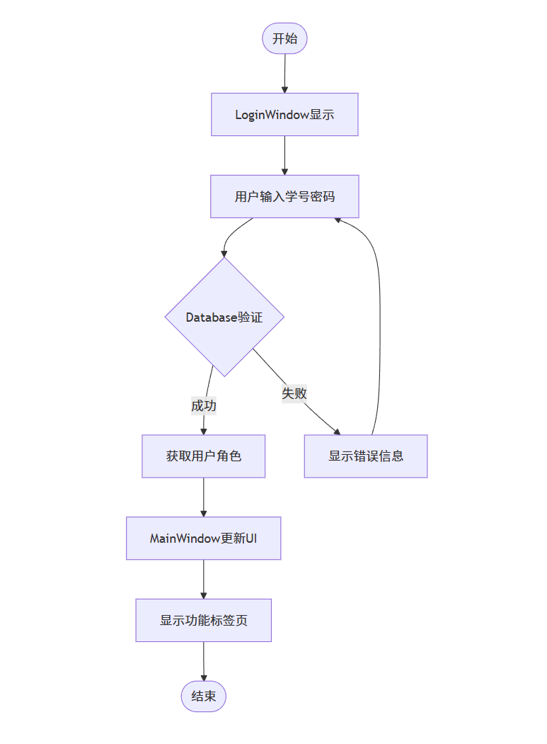
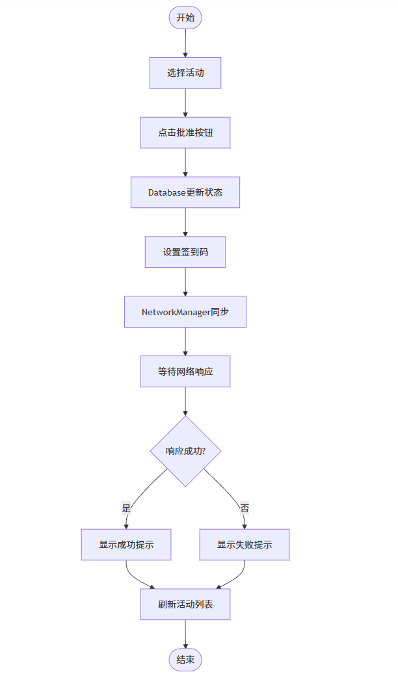

图7：活动审批控制流

本流程图展示了管理员审批活动的完整业务流程，体现了系统的工作流管理能力。流程从管理员在活动列表中选择待审批的活动开始，管理员点击批准按钮触发审批流程。系统首先在Database中更新活动的状态为"已批准"，这是数据持久化的关键步骤。然后系统弹出对话框，允许管理员设置或修改活动的签到码，签到码用于学生签到时的身份验证，增强了活动的安全性。签到码设置完成后，系统调用NetworkManager将活动信息同步到校园平台，这是系统与外部系统集成的体现。NetworkManager发送HTTP请求后，系统进入等待状态，等待校园平台API的响应。

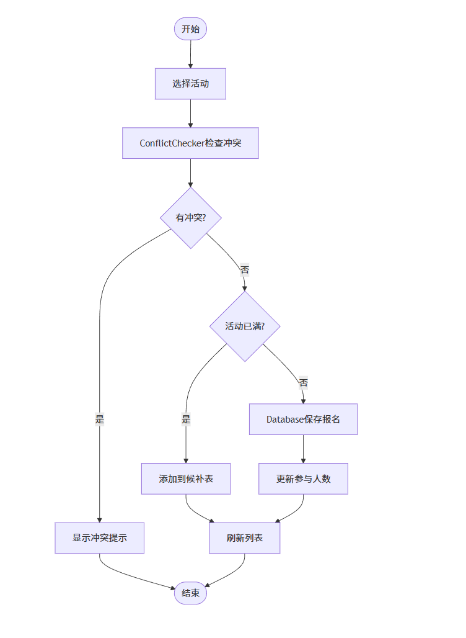
图8：报名控制流

本流程图展示了学生报名活动的完整业务流程，体现了系统的业务规则处理能力。流程从学生在活动列表中选择要报名的活动开始，系统首先启动ConflictChecker冲突检查线程，在后台检查该学生是否已经报名了与当前活动时间冲突的其他活动。冲突检查是一个复杂的数据库查询操作，在后台线程中执行可以避免阻塞UI。如果检测到时间冲突，系统显示冲突提示，列出冲突的活动信息，并阻止报名操作，这体现了系统的业务规则验证能力。如果没有冲突，系统继续检查活动是否已满员。如果活动已满，系统自动将学生添加到候补表（waitlist）中，实现了候补排队机制，当有学生取消报名时，候补列表中的学生可以自动补位。如果活动未满，系统在Database中保存报名记录，并更新活动的当前参与人数。

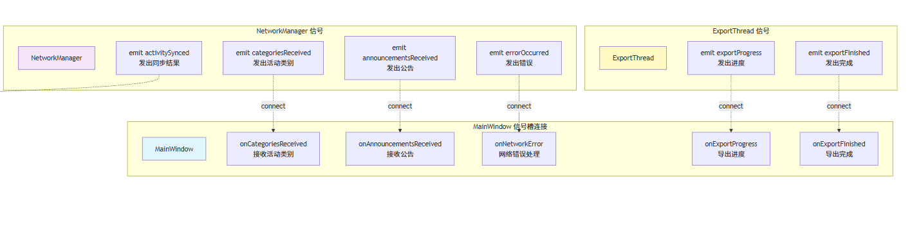
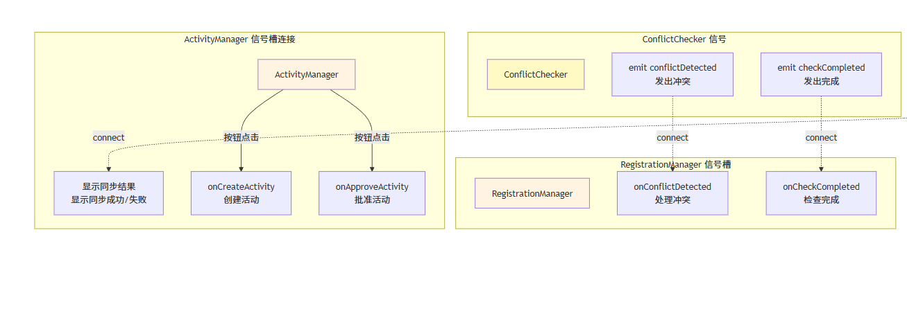
图9：信号槽关系图

本图全面展示了系统中所有模块之间的信号槽连接关系，这是Qt框架实现模块间通信的核心机制。图中将信号槽关系按照模块分组展示，清晰地显示了每个模块发出的信号和接收的槽函数。MainWindow作为主窗口，连接了NetworkManager的多个信号，用于接收网络操作的结果，包括活动类别、公告信息和错误信息，同时还连接了ExportThread的信号，用于显示导出进度和完成状态。ActivityManager连接了NetworkManager的activitySynced信号，用于在活动同步完成后显示结果提示。RegistrationManager连接了ConflictChecker的两个信号，用于处理冲突检测的结果。NetworkManager、ExportThread和ConflictChecker作为信号发送方，通过emit关键字发出信号，这些信号会被连接到相应的槽函数。信号槽机制的优势在于实现了发送者和接收者的解耦，发送者不需要知道接收者的具体实现，只需要发出信号即可。

2.2 模块设计说明
模块名称 | 职责 | 输入输出 | 所用技术
MainWindow | 管理主窗口UI布局、菜单栏、状态栏；协调各功能模块；处理用户登录状态；管理标签页切换 | 输入：用户操作事件、网络响应信号  输出：UI更新、菜单操作、窗口状态 | Qt Widgets (QMainWindow, QTabWidget, QMenuBar, QStatusBar)
ActivityManager | 活动管理业务逻辑：发布活动、审批活动、查看详情、搜索过滤、手动同步；根据用户角色显示不同功能 | 输入：用户操作、数据库查询结果  输出：活动列表显示、对话框提示 | Qt Widgets (QTableWidget, QDialog, QPushButton, QLineEdit)
RegistrationManager | 报名管理业务逻辑：活动报名、取消报名、查看候补、签到管理、冲突检测；学生和管理员不同视图 | 输入：用户操作、活动数据  输出：报名列表、冲突提示、签到统计 | Qt Widgets (QTableWidget, QTabWidget, QComboBox)
Database | 数据持久化层：封装所有SQLite数据库操作；提供用户认证、活动CRUD、报名管理、签到记录、统计查询等接口 | 输入：业务数据（活动、报名、用户信息）  输出：查询结果（QHash/QList） | Qt SQL (QSqlDatabase, QSqlQuery, QSqlError)
NetworkManager | 网络通信模块：HTTP请求处理、JSON数据解析、与校园平台API交互；异步网络操作，不阻塞UI | 输入：API请求参数  输出：信号通知（categoriesReceived, announcementsReceived, activitySynced） | QNetworkAccessManager, QNetworkReply, QJsonDocument
ConflictChecker | 后台线程：检查学生报名活动的时间冲突；避免阻塞UI线程 | 输入：学生ID、活动时间  输出：信号（conflictDetected, checkCompleted） | QThread, Database
ExportThread | 后台线程：执行CSV文件导出操作；支持进度报告 | 输入：导出数据、文件名  输出：信号（exportProgress, exportFinished） | QThread, CsvExporter
LoginWindow | 用户登录界面：处理用户认证、角色识别、新用户注册 | 输入：学号、密码  输出：登录状态、用户角色 | Qt Widgets (QDialog, QLineEdit, QPushButton)

2.3 数据库结构设计（SQLite）

2.3.1数据库 E-R 图
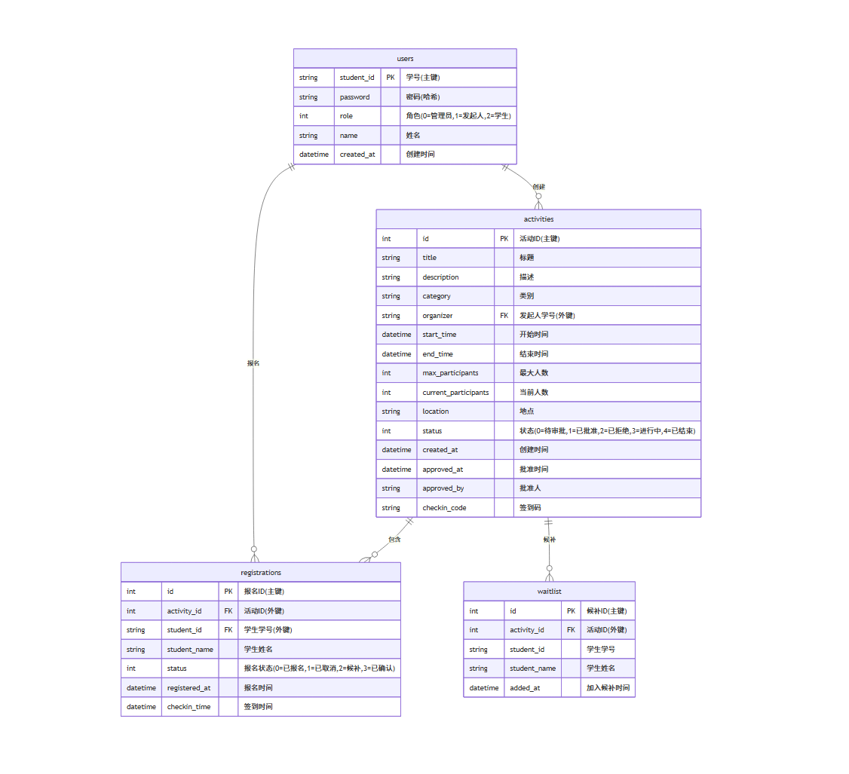

2.3.2表结构定义

字段 | 数据类型 | 说明 | 约束
student_id | TEXT | 学号（主键） | PRIMARY KEY, NOT NULL
password | TEXT | 密码（SHA256哈希） | NOT NULL
role | INTEGER | 用户角色（0=管理员，1=发起人，2=学生） | NOT NULL
name | TEXT | 用户姓名
created_at | DATETIME | 创建时间 | DEFAULT CURRENT_TIMESTAMP

表1：users（用户表）

字段 | 数据类型 | 说明 | 约束
id | INTEGER | 活动ID（主键） | PRIMARY KEY, AUTOINCREMENT
title | TEXT | 活动标题 | NOT NULL
description | TEXT | 活动描述
category | TEXT | 活动类别
organizer | TEXT | 发起人学号 | NOT NULL
start_time | DATETIME | 开始时间 | NOT NULL
end_time | DATETIME | 结束时间 | NOT NULL
max_participants | INTEGER | 最大参与人数 | NOT NULL
current_participants | INTEGER | 当前参与人数 | DEFAULT 0
location | TEXT | 活动地点
status | INTEGER | 活动状态（0=待审批，1=已批准，2=已拒绝，3=进行中，4=已结束） | DEFAULT 0
created_at | DATETIME | 创建时间 | DEFAULT CURRENT_TIMESTAMP
approved_at | DATETIME | 批准时间
approved_by | TEXT | 批准人
checkin_code | TEXT | 签到码

表2：activities（活动表）
字段 | 数据类型 | 说明 | 约束
id | INTEGER | 报名ID（主键） | PRIMARY KEY, AUTOINCREMENT
activity_id | INTEGER | 活动ID | NOT NULL, FOREIGN KEY
student_id | TEXT | 学生学号 | NOT NULL, FOREIGN KEY
student_name | TEXT | 学生姓名 | NOT NULL
status | INTEGER | 报名状态（0=已报名，1=已取消，2=候补，3=已确认） | DEFAULT 0
registered_at | DATETIME | 报名时间 | DEFAULT CURRENT_TIMESTAMP
checkin_time | DATETIME | 签到时间

表3：registrations（报名表）

字段 | 数据类型 | 说明 | 约束
id | INTEGER | 候补ID（主键） | PRIMARY KEY, AUTOINCREMENT
activity_id | INTEGER | 活动ID | NOT NULL, FOREIGN KEY
student_id | TEXT | 学生学号 | NOT NULL
student_name | TEXT | 学生姓名 | NOT NULL
added_at | DATETIME | 加入候补时间 | DEFAULT CURRENT_TIMESTAMP

表4：waitlist（候补表）

2.4 Model/View 设计说明
需提供：
- E-R 图（实体关系图）
显示表和表之间的关系
- 数据表结构说明要求： 至少 2 张表，提供字段规范说明。

说明以下内容：
- 使用了哪些 Model（QSqlTableModel？自定义 Model？）
- 为什么用 Model/View 而不是直接往控件塞数据？
- 使用 ProxyModel 如何过滤数据？
- View（如 QTableView）如何绑定 Model？
要求： 至少 1 张示意图 + 文字说明。

2.5 网络模块设计
说明：
- 使用何种网络协议（TCP/UDP/HTTP）
- 请求流程说明（可用流程图）
- 数据接收后如何更新 UI
- 异常与超时处理策略
- 如何避免阻塞 UI（例如：异步请求、线程处理）
要求： 至少画一个流程图。

2.6 多线程设计
说明：
- 为什么需要多线程？（避免 UI 阻塞）
- 使用 QThread / QtConcurrent 的理由
- Thread Worker 类设计说明
- 线程与 UI 通信流程图（信号槽）
要求： 必须解释线程与主线程的关系。

2.7 UI 布局设计
内容包括：
- 主界面布局结构（插入 UI 截图或线框图）
- 使用了哪些布局管理器（Grid/Vertical/Horizontal）
- UI 样式如何与功能对应（如按钮触发后台任务）
要求： 本节不只是贴图片，要解释 UI 设计逻辑。

三、系统实施及结果

3.1 系统界面
系统运行界面及说明，需展示：
- 主界面
- 功能界面（如登录界面、管理界面、详情界面）
- 有功能内容而非空白界面
要求： 每张图必须附带文字说明（不少于 2 句话）。

3.2 系统测试结果
系统测试案例及步骤，文字描述加截图，包括：
- 测试用例（输入 / 操作 / 期望输出 / 实际输出）
- 功能截图
- 异常处理测试（例如网络断开、数据库无数据）
要求： 至少 3 个测试案例。

3.3 代码版本管理提交日志
必需提供：
- Git 提交记录截图
- 提交次数 ≥ 20 次（可与你之前要求一致或升级）
- 提交信息必须具备意义（如 add / fix / refactor）
要求： 提供截图 + 说明哪些 commit 最关键。

3.4 AI 工具使用记录

3.4.1 使用的 AI 工具清单
AI 工具名称 | 版本/平台 | 使用目的（例如：查错、设计建议、代码片段等）
ChatGPT
DeepSeek
Copilot
Claude
其他：

3.4.2 核心提示词（Prompt）记录（至少 3 条）
每条包括：
- Prompt 内容
- AI 输出的摘要
- 自己如何修改、如何理解

序号 | Prompt（输入的提示词） | AI 输出摘要（学生整理） | 修改内容与理解（必须自行描述）
1 | （示例：How to implement non-blocking TCP client in Qt?）学生输入的完整或简化 prompt | 概述 AI 提供的关键思路、代码框架或建议，不需要全文复制 | 说明 AI 输出的问题、如何修改成可用代码、改动的原因及个人理解
2
3
4
5

3.4.3 AI 代码问题分析（至少 2 例）
要回答：
- 出现什么问题？
- 为什么不正确？
- 如何修复？
问题1：

问题2：

四、课程设计总结
简要描述设计过程中遇到的问题，解决的方式，包括：
- 本项目最大难点是什么？你如何解决？
- Qt 中 Model/View、线程、网络之间的理解
- 项目架构设计的体会
- 下次如果重做，你会如何优化？
要求： 不少于 200 字。

